# 市场

**第七次全国人口普查初步汇总的结果显示，2020年我国出生人口为1200万人**，~~进一步延续下降趋势。~~

~~据权威调查显示，中国0至6岁婴幼儿用品市场的远景容量为5000亿元。有关专家指出，婴幼儿用品产业将是我国一个新的经济亮点。根据2003年国家统计局公布的统计公报，2002年全国出生人口为1647万人。有关专家预测，中国已开始进入一个新的人口生育高峰期，在2016年以前，人口增长将保持在每年1600万至2000万的水平，将出现一个庞大的需求群体。中国社会科学院一位社会学家分析指出，与前几个高峰期不同的是，这个生育高峰期的主要群体是~~改革开放初期出生的一代独生子女，在经济社会不断开放的环境中成长，他们的思绪方式、受教育程度、生活观念以及消费观念和父辈差异很大。这决定了他们在孩子成长的花费方面表现出两个特点：一个舍得花钱；二是花钱趋向越来越重视婴幼儿的素质教育，从二手母婴用品的购买率就可以看出这点。

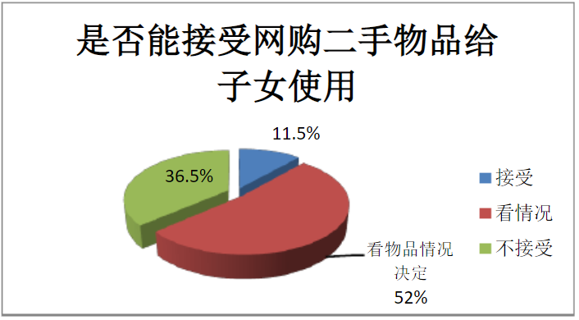

这个全新的**婴童用品消费市场潜力**到底有多大？有研究显示，按照目前新生儿的出生数量进行累积计算。0至6岁的婴幼儿数量为1.08亿。以平均每个孩子花销5000元进行概算，0至6岁婴幼儿用品市场的远景容量为5000亿元。统计显示，中国每年出生的城市新生儿为350万，一年消费总额大致为300亿元。

据研究调查发现现如今的家庭花销确实居多。“就拿尿不湿产品举例，不满周岁的宝宝平均每天使用5片尿不湿，每片售价2-5元，一个月就需要300-500元。”新生宝宝每个月起码消费2000元以上，除了生活必需品，还有医疗、摄影、护理的费用。“而中国每年出生的城市新生儿有350万，这个一年5000亿的蛋糕是中国婴童产业发展的天然动力。” 的确，**中国婴童产品市场的发展潜力极其巨大**。据中国童装协会统计，目前我国年产童装46亿件，占全服装总产量的近10%，国内共计消费童装21亿件。全国年童装消费约400亿元，占全国服装总消费的近7%，占全球童装总消费的3%。

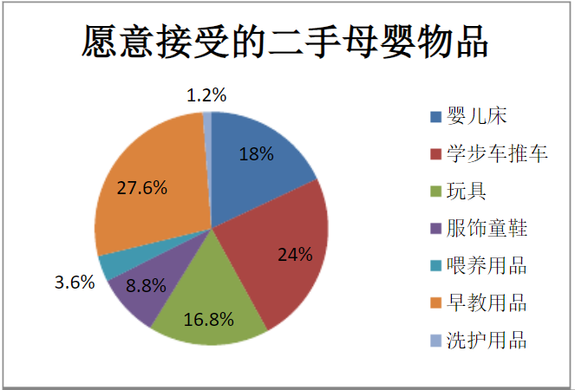

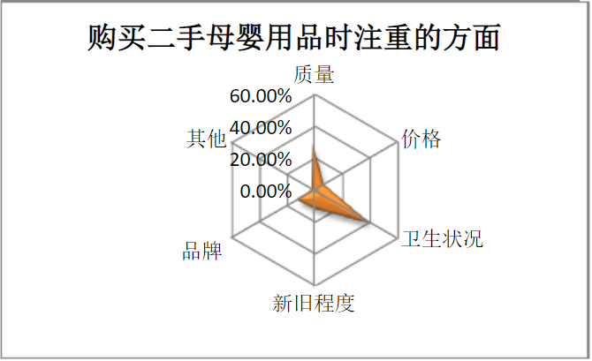

随着现代家庭的物质生活越来越充裕起来，多数父母更关注重精神生活，对能体现爱子情深的“情感型”婴幼儿纪念品消费需求愈发迫切。婴幼儿纪念品市场将是永恒的市场热点，是一个崭新的朝阳行业，其市场空间巨大，发展潜力之深是许多行业不可比拟的。有市场，必有风险，要想在今后的市场中立于不败之地，只考个人力量是很困难的，尤其是没有市场经验，技术支持，很容易被市场的风浪吞没。

**消费能力极强**。从母亲怀宝宝开始，一个家庭就进入强消费期，此前几年为生小孩省吃俭用积攒下来的存款将进入暴发性消费期：母亲的保健品、防护服、孕妇装、护理用品等；婴儿的奶瓶、童车、童装、专用洗涤用品、玩具等；甚至胎教、家政服务、幼教服务，以及随之而来家庭买房、换房要求、小孩入学问题等等。可以说，一旦小孩进入家庭，家庭的刚性消费支出才刚刚开始。而且不能忘记的是中国是一个极其重视人情世故的社会，孕婴幼儿身边的父母、叔叔、阿姨、好友、同事等人群都会前来看望、恭贺。那么，围绕孕婴幼儿这一群体又会衍生出一大批颇具购买力的消费群体。每个孕妇或婴幼儿身边至少有8-12个具有购买力和决定购买权的消费者，消费潜力无穷。

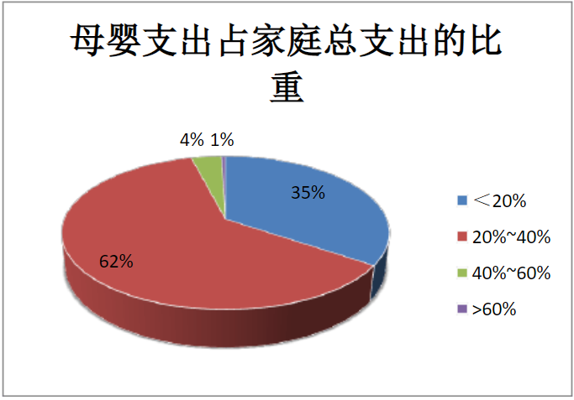

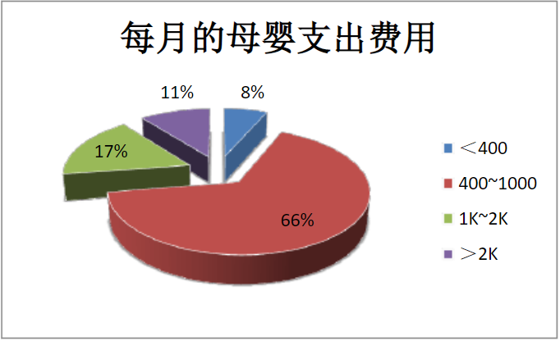

我们调查了家长对于自己孩子使用过的产品处理方面进行了调查去了解有多少家长愿意出售二手母婴用品。**从调查结果中看出，60%的家长愿意出售自己使用过的母婴产品，而40%的家长并不愿意出售自己使用过的母婴产品，这一结果和愿意购买二手产品的调查结果相近，构成了这个二手母婴市场的循环。**而愿意出售的家长们中大部分认为只要是用不上的都愿意出售处理只要有市场，小部分家长会在意出售产品的新旧程度和价值高低。不愿意出售的家长们中大部分会将自己使用过的母婴产品送人或者捐赠，少部分目前不知该如何处理而囤积在家中。**由于网络的发达和互联网的普及，愿意出售的家长人数中64%都愿意将物品放到网上出售，只有32%的家长不愿意**，他们更愿意选择传统的收购方式在实品店里出售，愿意在网上出售的家长中三分之二的人数认为为了节约环保，出售价格低点无所谓，三分之一的家长会在意出售的价钱，认为高一点才可以。**这说明现在人的环保意识有增强，希望能够物尽其用**。最后我们将愿意出售和愿意购买二手母婴产品的人数放在一起分析得出基本愿意购买二手产品的家长都愿意出售自己使用过的母婴产品，而不愿意购买二手产品的家长们也都不愿意出售自己使用过的母婴产品，这可以看出在目前80后家长们中有60%的人数已经接受了这样一个二手母婴循环买卖的市场。

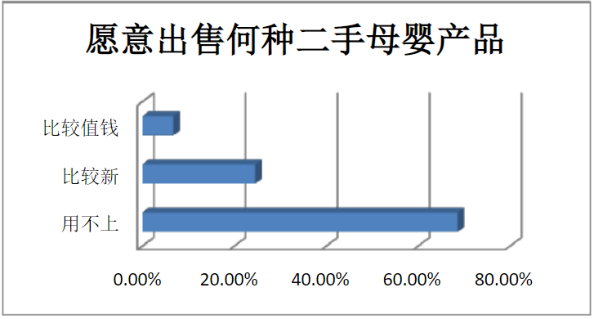

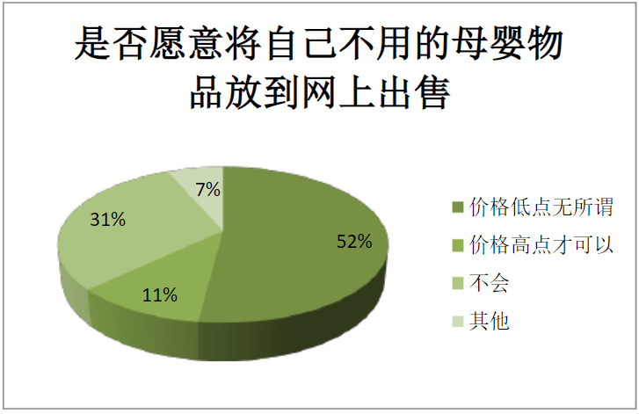

**满足母婴的需求已经成为世界范畴的互联网新型产业。目前母婴及家庭类媒体已经开始成为互联网用户访问的又一个新兴热点，访问用户数量在过去的半年里增长迅猛。中国由来已久的人口大国的地位无疑令中国的育儿市场在全球范围内最具诱惑力，但形成巨大反差的是，中国母婴市场尤其是****二手母婴市场发展尚处在初级阶段，竞争对手稀少，规模有限，正因此的发展空间还非常广阔。**

婴幼用品，尤其是品牌用品，如纸尿裤、奶粉、玩具等，体积较小、消耗量却很大，实用性强、种类又极其繁多。再加上这些产品本身就富有很强的关联性，因此,一站式购齐，很适合目录和网络的营销方式。况且自从有了孩子以后，年轻妈妈们很难抽出时间去商场购物。而她们又是深受互联网浸淫的新一代网民，门到门的目录销售和网上购物不仅是一种时尚，更是对生活的极大便利。而二手母婴用品由于其价格相比较而言较为低廉，也在这市场中占有一席之地。在调查中也发现，这种网络购物的方式已经成为众多母亲的选择，无论是二十几岁的年轻妈妈，还是接近40岁的高龄产妇几乎都尝试过或习惯使用网购来购买产品。而二手母婴用品在运输、购买等方面上的特殊性，未来的主要市场应该在互联网。而现如今网络的诸多问题，诸如信誉度不高、部门监管不全、交易规则不明确等等日益严重，网购方式存在着巨大的漏洞。大部分的家长认为这样一个自发组成的市场目前相关部门的监管力度不够而直接导致的交易过程非常的不规范，使消费者对于卖方的信誉产生怀疑，不能安心放心地使用二手母婴产品，还有一部分家长认为并不能有效及时地得到有关二手母婴产品市场的讯息。从中我们看出，**这样一个自发组成的市场依旧很不成熟**，存在很多的问题，我们希望在之后的发展中，有关部门能够重视起这样一个正在发展中的市场，制定相关规章制度来规范这个市场，也希望能够有组织能够接管这样一个市场，使之更系统更能保障消费者的权益，特别是对应卫生这一块，希望有关组织能够建立起一个管理二手母婴市场卫生问题的一个流程，具体为例如能集体集中消毒，确保每一样在二手市场出售的产品的卫生都有保证，让消费者用得放心，也能吸引越来越多的家长们接受这样一个方式，减轻80后家长们的经济负担，更是要关爱宝宝们的健康成长。

## 小小总结

1. 中国婴童产品市场的发展潜力极其巨大
2. 存在二手母婴市场需求，能构成市场的循环
3. 二手母婴市场发展尚处在初级阶段，发展空间广阔
4. 符合回收，环保条件(可以参考之前的ppt)
5. 同城服务消毒等参考原ppt

# 经营

|  |  |  |
| --- | --- | --- |
| 衣 | 母 | 各类孕妇装、各类哺乳装、月子装鞋 |
| 婴 | 新生婴儿服、较大婴儿服、小童装(1 ～3 岁)、睡袋包被等 |
| 食 | 母 | 孕妇奶粉、保健品、各类吸乳存乳设备 |
| 婴 | 奶粉、米粉、麦粉、磨牙棒、果泥、面条、葡萄糖、奶粉伴侣、各类保健品等以及奶瓶、研磨碗、料理机、牙胶、勺子以及各种餐具 |
| 用 | 母 | 孕期侧睡枕、喂奶枕、各类较安全的化妆品 |
| 婴 | 婴儿床、床上用品、各类洗浴产品、家政服务 |
| 行 | 母 | 妈咪包、背带、背巾 |
| 婴 | 推车、伞车、玩具车、汽车安全座椅、餐椅等 |
| 医 | 母 | 有关生育和产后恢复的服务 |
| 婴 | 体格检查、医疗服务 |
| 教 | 母 | 各类讲座、教具、育儿书籍、杂志、电子媒体费用 |
| 婴 | 游泳健身、早期教育、各类玩具、日托服务 |